CURRICULUM VITAE

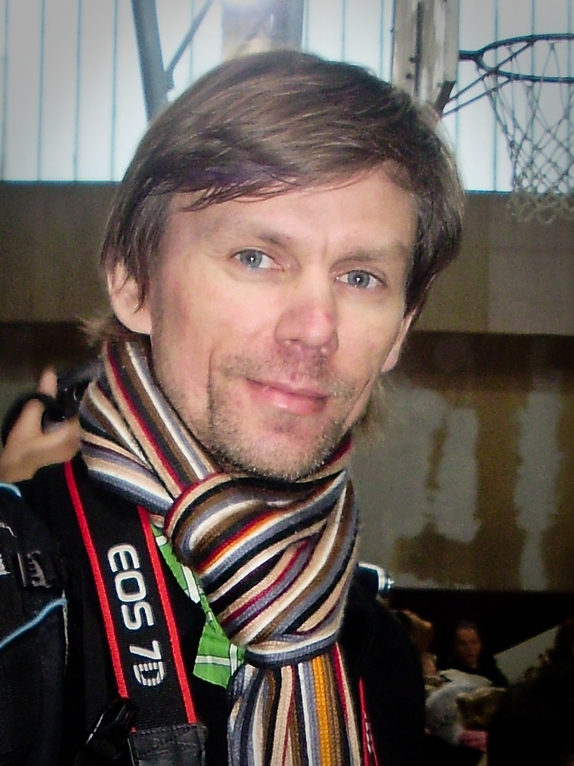

Nerijus Jankauskas,
Gim. 1973 04 18,
Gyv. Klaipėda, Vytauto 22-79,
Tel.: 8 655 55854,
El. p.: nejankauskas@gmail.com

Išsilavinimas:
1996 – 2000 m. Vilniaus Pedagoginis universitetas, etika – psichologija, bakalauras.
1990 - 1992 m. Vilniaus Buitininkų 2 – oji mokykla, fotografo specializacija.
1980- 1991 m. Telšių Žemaitės vidurinė mokykla.

Darbinė veikla:
2011 – dabar – dirbu pagal individualios veiklos pažymą fotografu. Bendradarbiauju su Lietuvos ir užsienio spaudos leidiniais bei agentūromis.
2004 – 2011 m. – „Klaipėdos“ dienraščio fotokorespondentas.
2003 09 – 2004 01 – Simono Dacho vidurinė mokykla, mokytojas.
2000 – 2002 – Telšių Verslo inkubatorius, vadybininkas.
1999 – 2000 – Gdansko Pranciškonų namai, kultūros projektų koordinatorius.
1993 - 1995m. - Telšių laikraščio “ Žemaičių aidas” fotokorespondentas.

Užsienios kalbos:
Lietuvių - gimtoji,
Lenkų - skaitau, kalbu, rašau
Rusų - skaitau, kalbu, rašau,
Prancūzų - pradmenys, šiuo metu tobulinu savarankiškai
Anglų - skaitau, kalbu, rašau,
Norvegų – pradmenys, šiuo metu tobulinu savarankiškai.

Kompiuterinės žinios:
MS Word,
MS Exel,
MS Power point,
Photoshop

B kategorijos vairuotojo pažymėjimas . Stažas – 11 metų.

Pomėgiai: fotografija, dviračių sportas, kelionės po kalnus, Prancūzijos kultūra.

